Школьная газета Аккольской средней школы им. П.Исакова
№ 6/16 (февраль 2016г.)
для учителей, учеников и родителей.
Колонка редактора
до юбилея Независимости осталось…
11 месяцев (февраль – декабрь)
25 лет – это прекрасная дата. С одной стороны, она говорит о том, что государство уже состоялось, ведь это не пять или десять лет. С другой стороны, государство считается еще молодым. У всех нас очень много дел впереди. За 25 лет развития Казахстан вошел в число 50 самых конкурентоспособных стран мира, досрочно реализовав Стратегию-2030, начал осуществление Пяти институциональных реформ и Плана нации. За эти годы страна превратилась в одно из ключевых государств Евразии, чье мнение имеет солидный вес в мировой политике.
Сегодня у Казахстана большой авторитет на международной арене, страна является членом 70 международных организаций. Независимость – это, прежде всего, и экономическая состоятельность страны. За период становления молодой республики в десятки раз выросли доходы граждан, увеличилась продолжительность жизни населения до 72 лет, повысился уровень рождаемости. Объем ВВП на душу населения возрос более чем в 40 раз, во столько же увеличился объем инвестиций в основной капитал.
В промышленной отрасли рост наблюдается в 1 000 раз! Только за последние пять лет в рамках программы индустриального развития в стране заработало 950 новых предприятий, тем самым создано 250 тыс. новых рабочих мест.
С обретением независимости Казахстана мы получили исторический шанс вместе строить свою страну. На протяжении почти 25 лет, совершив невероятный рывок в историческом развитии, казахстанцы сообща трудятся над созданием сильного, динамичного, современного государства. Благодаря единству, сплоченности и твердости духа мы добились экономического развития, гражданского согласия. Все это – результат совместного труда.
Казахстан вышел на качественно новый этап государственного строительства, переход к которому определен. Пятью институциональными реформами, выдвинутыми Главой нашего государства, и базовым вектором Плана нации стала общенациональная патриотическая идея «Мәңгілік Ел», суть которой – в формировании Нации Единого Будущего для успешного вхождения Казахстана в число 30 наиболее развитых государств мира.
По данным интернет - сайта

Школьный фейерверк
«Большая страна – большая семья»
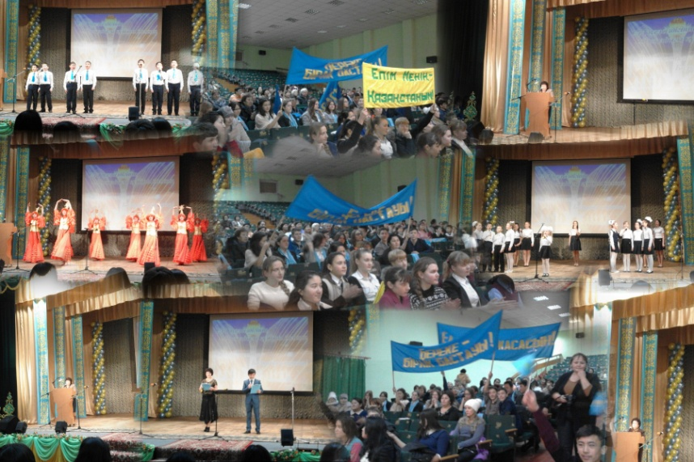
В начале января во всех регионах Казахстана стартовала акция общенационального проекта Ассамблеи народа Казахстана «Большая страна – большая семья».
Реализация масштабного проекта АНК «Большая страна – большая семья», инициированного Президентом страны в Плане нации «100 конкретных шагов», направлена, прежде всего, на укрепление казахстанской идентичности и создание условий для формирования целостной гражданской общности. 11 января на базе районной библиотеки для старшеклассников Молодёжным ресурсным центром было организовано мероприятие, которое дало старт республиканской акции в нашем районе, прошедшее в интересной, дружеской форме.
12 января в зале РДК учащиеся 10-х классов стали участниками акции в рамках празднования 25-летия независимости Республики Казахстан.
Диль Ангелина - учащаяся 11 «А» класса
«Стихотворения, знакомые с малых лет»
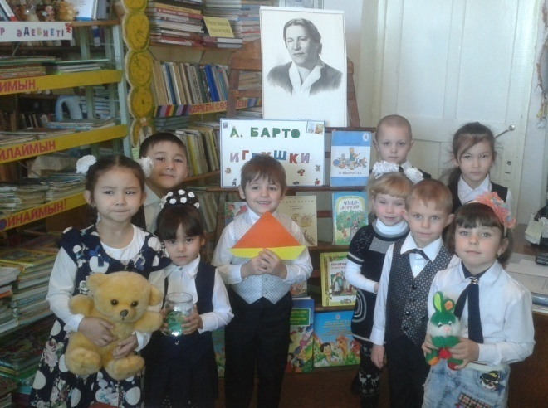
«Наша Таня громко плачет…» или «Уронила мишку на пол….» - строчки из этих стихотворений знакомы каждому ребенку с малых лет, в преддверии юбилея Агнии Барто Бусановская В.В., заведующая школьной библиотекой, подготовила мероприятие для учащихся класса предшкольной подготовки. Ребята на праздник принесли свои любимые игрушки и с большим удовольствием читали знакомые стихотворения: «Кораблик», «Грузовичок», «Зайку бросила хозяйка» и мн.др., а учащиеся 3 «В» класса Леонова Александра и Дель Милена разыграли стихотворение «Мы с Тамарой ходим парой».
Дюсембекова Томирис - ученица 9 «А» класса
Вести из класса
«Об этом нужно знать, чтобы не стать жертвой насилия»
Половая неприкосновенность - составная часть личной неприкосновенности, охраняющая человека от любых противоправных посягательств. Половая неприкосновенность охраняется уголовным законодательством
Насилие в отношении детей во всем мире превратилось в серьезную проблему: миллионы детей становятся жертвами физического и сексуального насилия и зачастую страдают от неисправимых последствий этого зла.
К сожалению, Казахстан в этом отношении не отстает от других стран. В статье 34 Конституции РК говорится: «каждый… обязан уважать права, свободы, честь и

достоинство других лиц». Вот и в нашей школе этот актуальный вопрос на
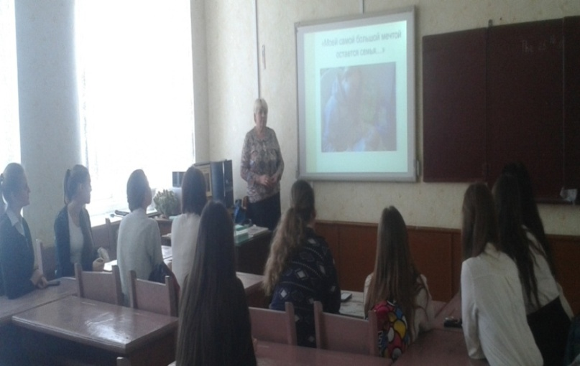
повестке дня: в 8 «а» классе классным руководителем Чмутовой Г.Н. был
проведен очень интересный, познавательный «девичник» с рассмотрением актуальных вопросов, которые очень волнуют девочек этого возраста, беседа прошла в теплом доверительном кругу, где участницы, не стесняясь, могли задать любые вопросы и получить доступные ответы, также была подготовлена иллюстрированная презентация, и в завершение просмотрены видеоролики на тему: «Как не стать жертвой насилия».
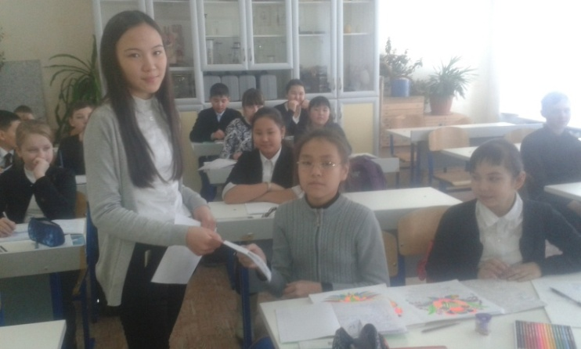
Во всех классах прошли классные часы, беседы, школьным библиотекарем Бусановской В.В. была оформлена книжная выставка под названием «Ее величество Нравственность», в школьном фойе активом ДО «Акжол» оформлен информационный стенд для родителей «Об этом нужно знать», также была создана лекторская группа из числа учащихся 9-х классов, которые зачитали учащимся среднего звена правила о том, что делать и как себя вести, чтобы не стать жертвой насилия с раздачей памяток для учащихся и родителей.
Вернигорова Юлия - учащаяся 8 «А» класса
Мир вокруг нас
«У меня растут года, скоро мне 17…»
Родители не знают профессий, дети не знают профессий. И родители плохо представляют, на что способен их ребенок. Дети не созрели для взрослой жизни. Родители решают за них вопрос: кем стать. И решают они, исходя из узкого круга своих представлений.
Первый этап: обрисуйте свое «хочу» (желания, склонности, предпочтения) относительно будущей профессии. Для начала вспомните профессии, которые вам нравились в детстве, которые почему-то привлекают сейчас. Постарайтесь просто набросать список, невзирая ни на престижность профессии, ни на то, насколько реально ее получить.
Попробуйте понять, что общего во всех этих профессиях. Может, то, что все они творческие? Может, все они дают определенную степень свободы? Может, все они направлены на помощь людям? Цепляйтесь за любое сходство. Так вы сможете понять, что вам важно в профессии. И сможете найти это же и в других специальностях. Существует и другой вариант знакомства с профессиями. Если у вас есть такая возможность, посмотрите на них «изнутри» и пообщайтесь с работающими специалистами. Старшекласснику можно устроиться по многим специальностям стажером или помощником - было бы желание.
Карельская Людмила Викторовна - психолог школы

Мы патриоты твои, Казахстан!
Достижения Казахстана:
1991 год
В 1991 году учреждён пост Президента, избиравшегося Верховным Советом. Назарбаев, бывший Председателем Верховного Совета и Первым секретарём ЦК Коммунистической партии Казахстана, стал первым Президентом РК.
После путча в Москве в августе 1991 года Коммунистическая партия была распущена, а имущество передано властям.
20 июня было принято постановление Верховного Совета Казахской ССР «Об Уставе Национального Государственного банка Казахской ССР». В соответствии с Постановлением Национальный Государственный банк перешёл в собственность республики и стал Центральным банком.
12 августа — создано Министерство туризма Республики Казахстан.
29 августа -Семипалатинский ядерный полигон был закрыт.
11 сентября — Указами Президента образованы Агентство космических исследований Республики Казахстан и Государственный комитет Республики Казахстан по земельным вопросам и землеустройству.
2 октября — полёт первого казахского космонавта Тохтара Аубакирова в космос.
5 октября — создана партия «Народный Конгресс Казахстана».
16 октября — глава государства подписывает Закон о выборах Президента Казахской ССР, согласно которому были проведены первые всенародные выборы лидера страны.
1 декабря — проведены первые прямые выборы Президента Республики.
8 декабря — подписание лидерами Белоруссии, России и Украины беловежского соглашения о прекращении существования СССР и о создании СНГ. Распад СССР.
10 декабря — Казахская Советская Социалистическая Республика переименована в Республику Казахстан, издан Указ Президента о формировании Алмазного фонда республики.
16 декабря провозглашена государственная независимость РК, Н. А. Назарбаев подписал Конституционный Закон РК «О государственной независимости Республики Казахстан». Теперь это праздник День независимости Казахстана. Турция первой признала независимость Казахстана через 30 минут после её объявления.
1991 год — создана специальная государственная служба регистрации цен, осуществляющая регулярное наблюдение за уровнем и динамикой цен (тарифов) во всех секторах экономики.
19 декабря было подписано постановление Кабинета Министров № 788 «О Комитете государственной безопасности Республики Казахстан»,
21 декабря — подписаны Алма-Атинская декларация (1991) и алма-атинский протокол к беловежскому соглашению
23 декабря — Верховный Совет Казахской ССР ратифицировал беловежское соглашение вместе с протоколом.
Открыты: банк «Аль Барака Казахстан», Заман-Банк.
Переименована Кокчетавская область в Кокшетаускую.
Тимошенко Артем - учащийся 9 «А» класса

Для вас, родители!
Создан информационный портал «Отбасы.kz» ориентированный на родительскую аудиторию, имеющих детей дошкольного возраста, который состоит из восьми рубрик: «Главная», «Специалисты», «Медиа - форум», «Подписка - рассылка», «Личный кабинет» и т.д. В данных рубриках родители могут ознакомиться с актуальной информацией в области дошкольного воспитания и обучения, участвовать в форумах, обмениваться опытом.
Уважаемые родители!
Эта памятка предназначена для Вас, поскольку Вы – самый близкий для ребенка человек, который может помочь предотвратить насилие и посягательства на половую неприкосновенность детей и подростков.
Избежать насилия можно, но для этого помогите ребенку усвоить «Правило семи нельзя»:
1. Нельзя разговаривать с незнакомцами на улице и впускать их в дом.
2. Нельзя заходить в подъезд и лифт с незнакомым мужчиной. Лучше дождаться любого другого взрослого или войти с любой женщиной.
3. Нельзя без старших (родителей, учителей, взрослых родственников) садиться в чужую машину.
4. Нельзя принимать подарки от незнакомых людей и соглашаться на их предложение пойти к ним домой или еще куда-либо.
5. Нельзя задерживаться на улице одному, особенно с наступлением темноты.
6. Нельзя открывать двери в квартиру, если дома нет взрослых (незнакомец может попросить воды, попросить разрешения позвонить по телефону, написать записку родителям, передать документы).
7. Нельзя контактировать с «группой риска» (алкоголики, пьяницы, наркоманы, судимые и т.д.), даже если это соседи по подъезду или дальние родственники.
Объясните, что в случае опасности так вести себя не только не стыдно, а просто необходимо!
Научите ребенка всегда отвечать «НЕТ!»:
1. Если ему предлагают зайти в гости или подвезти до дома, пусть даже это соседи.
2. Если за ним в школу или детский сад пришел посторонний, а родители не предупреждали об этом заранее.
3. Если в отсутствие родителей пришел незнакомый (малознакомый) человек и просит впустить его в квартиру.
4. Если незнакомец угощает чем-нибудь с целью познакомиться и провести с ребенком время.
5. Если незнакомец просит показать нужную улицу или поднести сумку, проводить к магазину.
Пусть ребенок заучит несколько фраз:
1. Спасибо, но мне родители запрещают ходить в гости к незнакомым.
2. Извините, но я никуда не пойду.
3. Отстаньте от меня, а то я буду кричать.
Потренируйтесь с ребенком, разыграв разные ситуации.

Главный редактор: старшая вожатая школы Ганькевич И.М.
Корреспонденты, тел: 20494

